Отчёт по лабораторной работе №7
  - Анализ файловой системы Linux.
Юсупова Алина Руслановна
Содержание

Список иллюстраций

Список таблиц

1. Цель работы
Ознакомление с файловой системой Linux, её структурой, именами и содержанием каталогов. Приобретение практических навыков по применению команд для работы с файлами и каталогами, по управлению процессами (и работами), по проверке использования диска и обслуживанию файловой системы.

2. Теоретические сведения
В Linux файловая система представляет собой иерархическую структуру каталогов и файлов. Основные команды для работы с файлами и каталогами:
- touch — создание пустого текстового файла.
- cat — вывод содержимого файла на экран.
- less — постраничный просмотр файлов.
- head, tail — вывод начала или конца файла.
- cp — копирование файлов и каталогов.
- mv — перемещение и переименование файлов/каталогов.
- chmod — изменение прав доступа.
- mount, df, fsck — анализ файловых систем.
- kill — отправка сигналов процессам.
Права доступа задаются для владельца (user), группы (group) и остальных (others) и включают чтение (r), запись (w) и выполнение (x). Их можно изменять в символьном или числовом виде.

3. Выполнение лабораторной работы

3.1 1. Выполнение примеров из первой части описания
Сначала были выполнены примеры из разделов 5.2.1–5.2.5 методички. На рис. 1 показано создание файлов abc1, file1.txt и просмотр их содержимого командами cat, head, tail. Все остальные команды были выполнены так же.
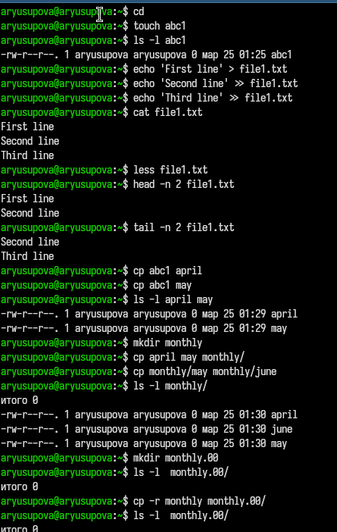
Создание файлов и работа с cat, head, tail

3.2 2. Выполнение действий по заданию 2

3.2.1 2.1. Копирование файла /usr/include/sys/io.h в домашний каталог с именем equipment
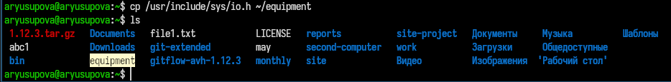
Копирование файла

3.2.2 2.2. Создание каталога ~/ski.plases
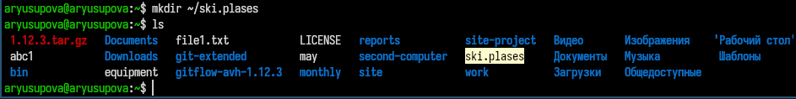
Создание каталога

3.2.3 2.3. Перемещение файла equipment в каталог ~/ski.plases
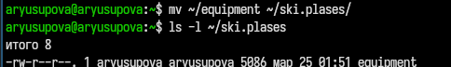
Перемещение файла

3.2.4 2.4. Переименование файла в equiplist
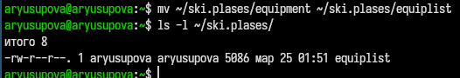
Переименование файла

3.2.5 2.5. Создание файла abc1 и копирование его в ~/ski.plases как equiplist2
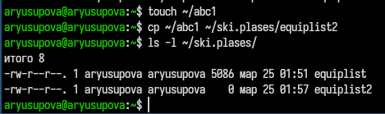
Создание файла и копирование его

3.2.6 2.6. Создание каталога equipment в ~/ski.plases
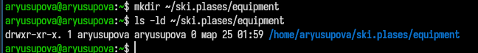
Создание каталога в каталоге

3.2.7 2.7. Перемещение файлов equiplist и equiplist2 в ~/ski.plases/equipment
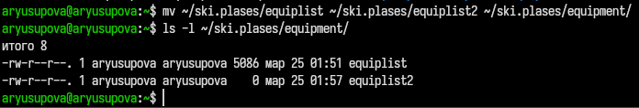
Перемещение файлов по каталогам

3.2.8 2.8. Создание каталога ~/newdir и перемещение его в ~/ski.plases с переименованием в plans
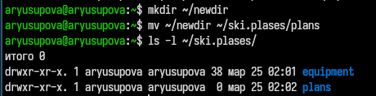
Создание, перемещение и переименование каталогов

3.3 3. Изменение прав доступа (задание 3)
Для каждого из перечисленных в методичке файлов/каталогов были созданы объекты и установлены требуемые права.

3.3.1 3.1. drwxr–r– для каталога australia
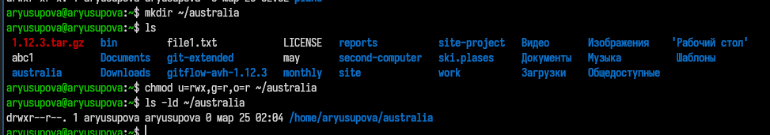
drwxr–r–

3.3.2 3.2. drwx–x–x для каталога play
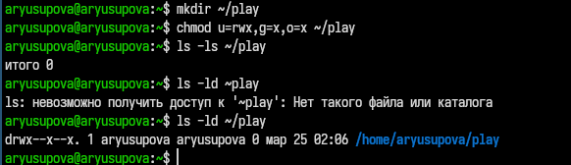
drwx–x–x

3.3.3 3.3. -r-xr–r– для файла my_os
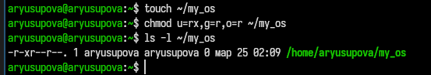
-r-xr–r–

3.3.4 3.4. -rw-rw-r– для файла feathers
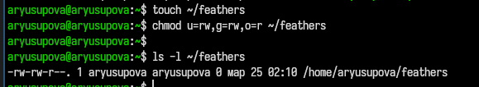
-rw-rw-r–

3.4 4. Выполнение упражнений (задание 4)

3.4.1 4.1. Просмотр содержимого /etc/passwd
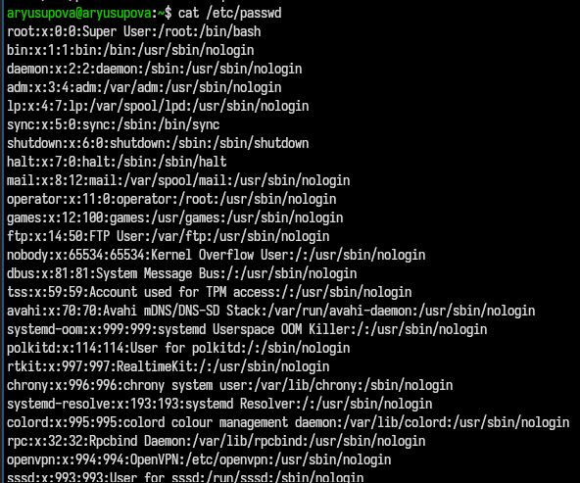
Просмотр содержимого каталога

3.4.2 4.2. Копирование ~/feathers в ~/file.old
Копирование файлов

3.4.3 4.3. Перемещение ~/file.old в каталог ~/play
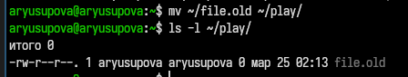
Перемещение файла в каталог

3.4.4 4.4. Копирование каталога ~/play в ~/fun
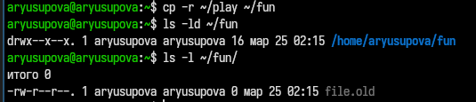
Копирование каталога

3.4.5 4.5. Перемещение ~/fun в ~/play с переименованием в games
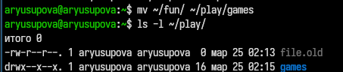
Перемещение каталогов

3.4.6 4.6. Лишение владельца права на чтение файла ~/feathers
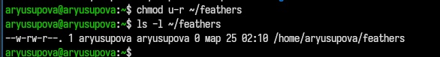
Лишение прав на чтение

3.4.7 4.7. Попытка просмотра файла ~/feathers командой cat
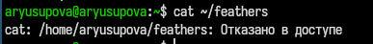
Просмотр файла

3.4.8 4.8. Попытка скопировать ~/feathers
Копирование каталога

3.4.9 4.9. Восстановление права на чтение
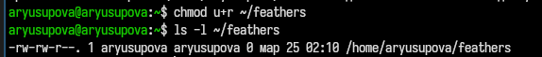
Восстановление прав на чтение

3.4.10 4.10. Лишение владельца права на выполнение каталога ~/play
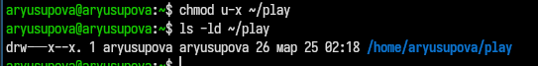
Лишение владельца права

3.4.11 4.11. Попытка перехода в каталог ~/play
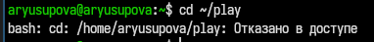
Переход в каталог

3.4.12 4.12. Восстановление права на выполнение
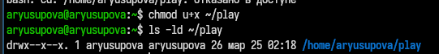
Восстановление права на выполнение

3.5 5. Изучение справочных страниц (man)
С помощью команды man были изучены страницы руководства для mount, fsck, mkfs, kill.
- man mount
Опция -t позволяет указать тип файловой системы. Также в выводе приведён список поддерживаемых типов (ext2, ext3, ext4, xfs, btrfs и др.).
- man mkfs
Утилита mkfs служит для создания файловой системы на устройстве. Основная опция -t задаёт тип ФС. По умолчанию используется ext2.
- man kill
Команда kill отправляет сигналы процессам. Опции -s и -l позволяют указать сигнал или вывести список доступных сигналов.
- man fsck
fsck используется для проверки и восстановления целостности файловой системы. Важные опции: -y (автоматически отвечать «да» на все запросы), -t (указание типа ФС).

4. Выводы
В ходе лабораторной работы были приобретены практические навыки работы с файлами и каталогами в Linux: создание, копирование, перемещение, переименование, изменение прав доступа. Изучены основные команды для просмотра содержимого файлов (cat, less, head, tail), работы с файловыми системами (mount, df, fsck), а также управление процессами (kill). Освоена работа со справочной системой man.

5. Ответы на контрольные вопросы

5.0.1 1. Характеристика каждой файловой системе, существующей на жёстком диске компьютера, на котором я выполняла лабораторную работу.
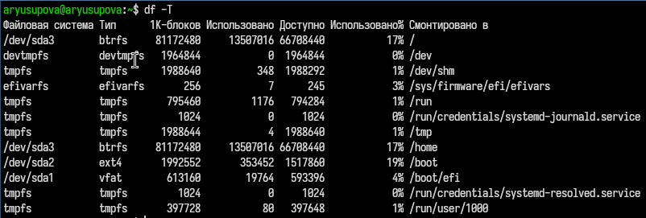
Характеристика файловой системы
Для анализа использовалась команда df -T. На компьютере присутствуют следующие типы файловых систем: | Тип ФС | Устройство/точка монтирования | Характеристика | |————–|———————————————-|—————-| | btrfs | /dev/sda3 – корень (/) и /home | Современная журналируемая файловая система с поддержкой снимков, сжатия, подтомов и проверки целостности. Используется для корневого раздела и домашнего каталога. | | ext4 | /dev/sda2 – /boot | Четвёртая расширенная файловая система, стандарт для Linux. Обеспечивает надёжность, журналирование и поддержку больших файлов. Здесь размещены файлы загрузчика и ядра. | | vfat | /dev/sda1 – /boot/efi | Файловая система FAT32, используется для EFI System Partition (ESP), необходима для загрузки в режиме UEFI. | | devtmpfs | /dev | Виртуальная файловая система в оперативной памяти, управляемая ядром. Содержит файлы устройств, создаваемые динамически. | | tmpfs | /dev/shm, /run, /tmp, /run/user/1000 | Файловая система, хранящая данные в оперативной памяти. Используется для временных файлов, разделяемой памяти и сессионных данных. | | efivarfs | /sys/firmware/efi/efivarfs | Специальная ФС для доступа к переменным UEFI (используется в системах с UEFI). |

5.0.2 2. Структура файловой системы и характеристика директорий первого уровня
Стандартная иерархия файловой системы Linux (FHS) включает следующие каталоги первого уровня:
Каталог | Назначение
/bin | Основные исполняемые файлы (команды), доступные в однопользовательском режиме (например, ls, cp).
/boot | Файлы загрузчика: ядро, образ initrd, конфигурация GRUB.
/dev | Файлы устройств (диски, терминалы, псевдоустройства).
/etc | Конфигурационные файлы системы и установленных приложений.
/home | Домашние каталоги пользователей (в данной системе раздел /home смонтирован на том же btrfs-томе, что и /).
/lib, /lib64 | Системные библиотеки, необходимые для программ в /bin и /sbin.
/media | Точки монтирования сменных носителей (CD, USB).
/mnt | Временные точки монтирования (обычно для ручного монтирования).
/opt | Дополнительное (стороннее) программное обеспечение, не входящее в дистрибутив.
/proc | Виртуальная ФС, предоставляющая информацию о процессах и ядре.
/root | Домашний каталог суперпользователя (root).
/run | Данные о работающих процессах (PID-файлы, сокеты, временные файлы).
/sbin | Системные исполняемые файлы для администрирования (например, fdisk, mount).
/srv | Данные сервисов, предоставляемых системой (например, /srv/www для веб-сервера).
/sys | Виртуальная ФС для взаимодействия с ядром (устройства, драйверы, параметры).
/tmp | Временные файлы (в данной системе смонтирована как tmpfs в оперативной памяти).
/usr | Вторичная иерархия: системные программы, библиотеки, документация, исходные коды.
/var | Изменяемые данные: логи, очереди печати, кэш, базы данных.

5.0.3 3. Операция, необходимая для доступа к содержимому файловой системы
Для того чтобы содержимое файловой системы стало доступно операционной системе, её необходимо смонтировать (mount). При монтировании указывается:
устройство (например, /dev/sdb1);
точка монтирования – существующий каталог, через который будет осуществляться доступ;
тип файловой системы (часто определяется автоматически);
опции монтирования (например, ro – только чтение, noexec – запрет выполнения программ).
Пример команды:
mount /dev/sdb1 /mnt/data
После этого содержимое раздела становится доступным по пути /mnt/data. Обратный процесс – размонтирование (umount).

5.0.4 4. Основные причины нарушения целостности файловой системы и их устранение
Причины:
- Некорректное завершение работы (сбой питания, «жёсткая» перезагрузка) – данные могут не успеть записаться из кэша на диск.
- Ошибки оборудования (плохие секторы, сбой контроллера).
- Сбои программного обеспечения (ошибки драйверов, сбои ядра).
- Некорректное отключение устройств (извлечение USB без размонтирования).
Устранение:
- Для журналируемых ФС (ext3/ext4, xfs) при следующем монтировании автоматически выполняется восстановление на основе журнала.
- Для ручной проверки используется команда fsck (file system check).
- Перед проверкой файловую систему желательно размонтировать (umount) или запустить в режиме только чтения. Пример: fsck -y /dev/sda1 – автоматически исправлять найденные ошибки.

5.0.5 5. Как создаётся файловая система?
Создание файловой системы выполняется с помощью утилит mkfs (make filesystem) с указанием типа. Общий формат:
mkfs -t тип_фс /dev/устройство
Например:
mkfs.ext4 /dev/sdb1 – создать ext4 на разделе sdb1.
mkfs.xfs /dev/sdb1 – создать XFS.
mkfs.vfat /dev/sdb1 – создать FAT32.
Перед созданием файловой системы раздел должен быть размечен (например, с помощью fdisk или gparted). Команда создаёт структуры данных (суперблок, таблицы inode, журнал и т.д.), необходимые для работы ФС.

5.0.6 6. Команды для просмотра текстовых файлов
cat – выводит весь файл на экран. Подходит для небольших файлов.
less (и more) – постраничный просмотр с возможностью прокрутки вперёд/назад, поиска, выхода.
head – выводит первые несколько строк (по умолчанию 10). С опцией -n можно задать количество.
tail – выводит последние строки; полезна для просмотра логов. С опцией -f – следит за ростом файла в реальном времени.
nl – нумерует строки при выводе.
tac – выводит файл в обратном порядке (с конца).

5.0.7 7. Основные возможности команды cp в Linux
cp – копирование файлов и каталогов.
Основные опции:
- cp source dest – копирование файла в файл или в каталог (если dest – существующий каталог).
- cp file1 file2 dir/ – копирование нескольких файлов в каталог.
- cp -r source_dir dest_dir – рекурсивное копирование каталога со всем содержимым.
- cp -i – запрос подтверждения перед перезаписью существующего файла.
- cp -u – копировать только если исходный файл новее целевого или целевой отсутствует (обновление).
- cp -p – сохранить права доступа, временные метки, владельца (если разрешено).
- cp -a – архивное копирование (рекурсивно, сохраняет все атрибуты, ссылки).
- cp -l – создание жёстких ссылок вместо копирования данных.
- cp -s – создание символических ссылок.
Эти опции позволяют гибко управлять копированием в сценариях администрирования и повседневной работы.

5.0.8 8. Приведите основные возможности команды mv в Linux.
mv — перемещение и переименование файлов/каталогов.
Возможности:
- Переименование в текущем каталоге: mv oldname newname
- Перемещение в другой каталог: mv file dir/
- Перемещение нескольких файлов в каталог: mv file1 file2 dir/
- Перемещение и переименование одновременно: mv dir1/subdir dir2/newsubdir
- Опция -i — запрос подтверждения при перезаписи существующего файла.
- Опция -u — перемещать только если исходный новее целевого или целевой отсутствует.
- Опция -v — подробный вывод (показывает, что перемещается).

5.0.9 9. Что такое права доступа? Как они могут быть изменены?
Права доступа определяют, какие действия (чтение, запись, выполнение) разрешены для трёх категорий пользователей:
- u (user) — владелец файла/каталога;
- g (group) — группа, к которой принадлежит владелец;
- o (others) — все остальные.
Права задаются символами: r (чтение), w (запись), x (выполнение для файлов / доступ в каталог). Для файлов и каталогов права могут иметь разный смысл (например, x для каталога позволяет войти в него).
Изменение прав выполняется командой chmod в двух форматах:
- Символьный — с использованием букв u, g, o, a (all), операторов +, -, = и прав r, w, x.
Пример: chmod u+x file (добавить право выполнения владельцу), chmod go-w file (забрать право записи у группы и остальных), chmod a=r file (установить всем только чтение).
- Числовой (восьмеричный) — каждая цифра (от 0 до 7) соответствует сумме прав: 4 (r), 2 (w), 1 (x).
Например, chmod 755 file означает: владельцу — 7 (rwx), группе — 5 (r-x), остальным — 5 (r-x).

